发团日期：2016年7月24日（28日行程同此，时间顺延）
报 价：10900元
所需资料：护照首页扫及身份证扫描件（联系电话、邮箱、微信号）
报名热线：66115510 62252409 62264163 微信及电话13501072711 王海平
莫斯科 金环小镇 圣彼得堡 卡罗明庄园 波罗的海 军港深度10天
日 期 | 行 程 安 排
第一天  7.24 | 北京新西伯利亚 新西伯利亚莫斯科  首都机场集合后乘国际航班前往新西伯利亚。经新西伯利亚转飞搭乘国际航班前往莫斯科。  抵达后驱车前往莫斯科市区南部的卡罗明斯克庄园，它位于美丽的莫斯科河畔，早在16-17世纪便已成为俄国皇室独享的避暑度假胜地，在那里我们可以看到建于1530年的古老教堂——耶稣升天大教堂，它是为庆祝俄国历史上首位沙皇伊凡雷帝的诞生而修建的。庄园中的彼得小屋，曾是俄国最伟大的君主彼得大帝童年居住过的地方，整座庄园将优美的自然风光和典雅的欧式建筑有机巧妙的结合在一起，美不胜收。晚餐后入住酒店休息。
第一天  7.24 | 用 餐：X X 晚 交 通：飞机/巴士 酒 店：莫斯科酒店
第二天  7.25 | 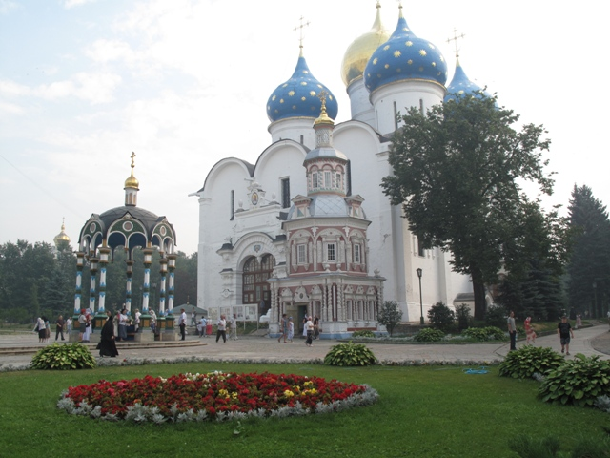  莫斯科/谢尔盖耶夫镇/莫斯科/圣彼得堡  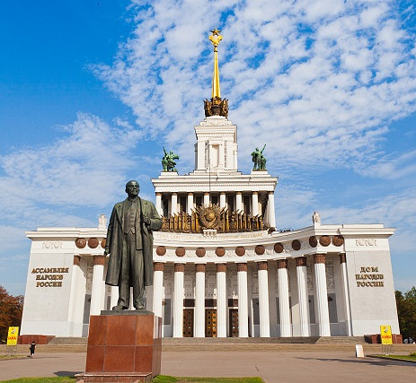  早餐后驱车前往距莫斯科市71公里的谢尔盖耶夫镇，游览有“俄罗斯东正教圣地”美誉的圣三位一体——谢尔盖大修道院（入内，约1小时），这座修道院是俄罗斯历史上最伟大的修士谢尔盖拉多涅日茨基在公元十四世纪开始兴建的，距今已有近七百年的历史。整个修道院的建筑群色彩斑斓、美轮美奂，宛如进入美丽的童话世界。其中，十五世纪的白色金顶圣三一教堂和十八世纪的天蓝色钟楼是整个修道院中的代表性建筑。游览后返回莫斯科。游览前苏联国民经济展览中心（约40分钟），现在被称之为全俄展览中心，是一组建成于上世纪五十年代的带有显著苏联时代风貌和烙印的宏伟建筑群。在那里可以看到如红星麦穗、镰刀斧头、工农联合等带有显著苏联时代风貌的符号，重温苏联全盛时期的时代辉煌。晚餐后乘坐四人包厢商务列火车，前往圣彼得堡。
第二天  7.25 | 用 餐：早 午 晚 交 通： 巴 士/火 车 住 宿：四人软卧包厢
第三天  7.26 | 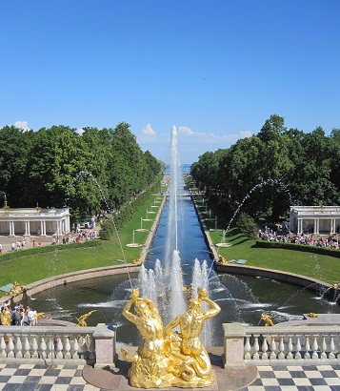  圣彼得堡  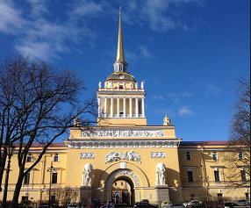  抵达后前往郊外参观游览世界上最大的喷泉园林- 夏宫花园（入内，约1.5小时）它是圣彼得堡的早期建筑，诞生于18世纪初，获名“彼得格夫”。夏宫分为上花园和下花园。参观圣彼得堡市内最大的教堂—圣伊萨基耶夫教堂(外观,约20分钟), 它与梵蒂冈的圣彼得大教堂、伦敦的圣保罗大教堂和意大利佛罗伦萨的花之圣母大教堂并成为世界东正教四大教堂。游览圣伊萨基耶夫教堂所连着的伊萨克广场（约20分钟），广场上的青铜雕像是尼古拉一世皇沙皇。游览外观海军总部大厦以及坐落在十二月党人广场上的由普希金的抒情诗而得名的青铜骑士像（约30分钟）。晚餐后入住酒店休息。
第三天  7.26 | 用 餐：早 午 晚 交 通： 巴士 酒 店：圣彼得堡酒店
第四天  7.27 | 圣彼得堡  早餐后前往距离圣彼得堡29公里的俄罗斯老军港-喀琅施塔得小城，沿环城跨海大桥近距离 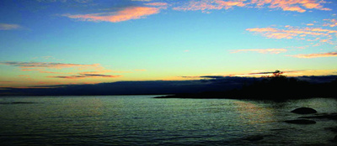  观赏波罗的海美景。喀琅施塔得军港，意为“皇家之城”，是俄罗斯在波罗的海最大的海军港口、波罗的海舰队的基地、最重要的造船中心之一、俄罗斯海军指挥官的摇篮,产生过无数著名的海军将领。城内的海军大教堂（外观）, 是1913年建造的拜占庭式教堂，凝结着舵手和水兵们的信仰，如今这里已经成为喀琅施塔得要塞博物馆，用于展示要塞、俄罗斯军事历史资料等。参观中心广场上的在日俄战争中战死在旅顺的太平洋舰队司令官——马卡罗夫统帅铜像。之后返回圣彼得堡，参观滴血教堂（外观,约20分钟），也被称做复活教堂，还被誉为圣彼得堡最美丽的教堂，教堂外部装饰大量使用了马赛克拼图，穹顶则是由彩色瓦片覆盖，顶部还立着五光十色的洋葱头顶，甚是美丽。晚餐后入住酒店休息。
第四天  7.27 | 用 餐：早 午 晚 交 通： 巴士 酒 店：圣彼得堡酒店
第五天  7.28 | 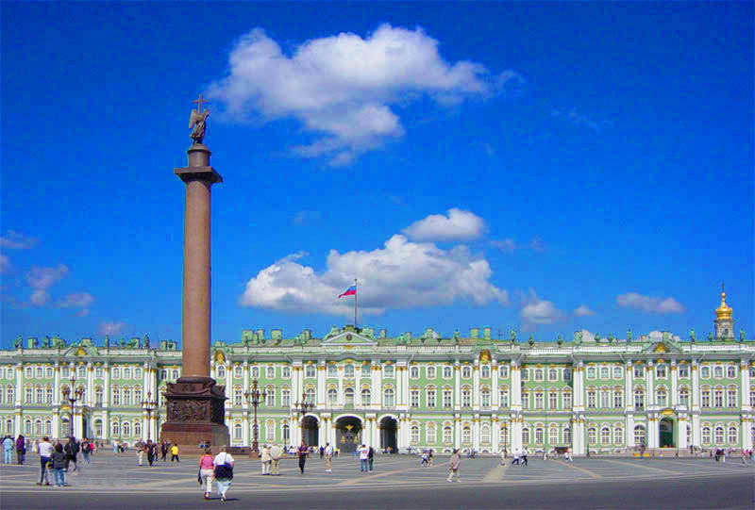  圣彼得堡/莫斯科  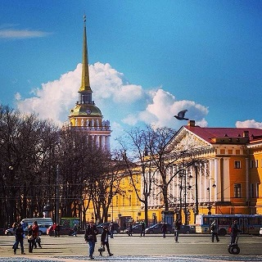  早餐后乘车市容观光:瓦西里岛古港口灯塔(约15分钟)。参观圣彼得堡的发祥地—彼得堡保罗要塞（入内，约40分钟，不进教堂和监狱）要塞曾作为沙皇俄国的巴士底狱关押政治犯，而其中的彼得保罗大教堂也是俄国罗曼诺夫王朝的沙皇陵寝所在地。参观世界四大博物馆之一的艾勒米塔什博物馆，也叫做 冬宫博物馆（约1.5小时). 冬宫宫殿以其宏伟的气势.非凡的想象.华丽的景观.动人心魄，参观圣彼得堡的中心广场——冬宫广场，以及坐落于广场之上的亚历山大纪念柱（约20分钟）。之后漫步于集文化、商业、贸易、娱乐为一体的涅瓦大街（自由活动约1小时），笔直如箭的涅瓦大街是圣彼得堡最繁华热闹并具有极高观光价值的大街,也是世界建筑史时代性丰碑。游览参观涅瓦大街上的喀山大教堂（入内，约20分钟），它可以称作俄军战胜法国拿破仑军队的纪念物，这里还存放着一件俄罗斯东正教的圣物——喀山圣母像。晚餐后乘坐四人包厢商务列火车，返回莫斯科。
第五天  7.28 | 用 餐：早 午 晚 交 通： 巴士/火车 住 宿：四人软卧包厢
第六天  7.29 | 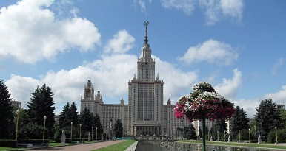  莫斯科  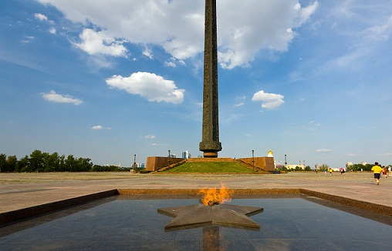  抵达后乘车前去参观“斯大林式建筑”的最杰出代表——位于列宁山上的莫斯科大学主楼（外观，不少于20分钟），这座高达240米的宏伟建筑建于1953年，整座建筑有着显著苏联辉煌时期的时代感。参观列宁山观景台（不少于15分钟），那里是整个莫斯科市的地理至高点，美丽的城市风光尽收眼底，远眺1980年莫斯科奥运会主会场——卢日尼基体育场。参观为了纪念反法西斯战争胜利50周年而建的二战胜利广场：广场上矗立着的最显著的建筑物是巍峨宏伟高达141.8米纪念苏联伟大卫国战争所经历的1418天的二战胜利纪念碑，碑身形如一柄利剑，剑身由下而上是以战争历程中重大战役为主题的深浮雕，寓意深刻。参观为纪念俄法战争而建的凯旋门，凯旋门上方有胜利女神驾驭战车凯旋的雕塑（约40分钟）。晚餐后入住酒店休息。
第六天  7.29 | 用 餐：早 午 晚 交 通： 巴 士 酒 店：莫斯科酒店
第七天  7.30 | 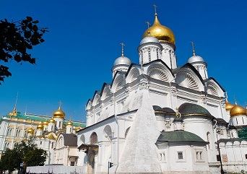  莫斯科新西伯利亚  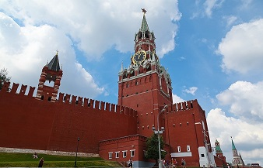  早餐后前往革命圣地- 红场及周边（约1小时）1939年冬，数万苏联红军战士就是在这里接受最高统帅斯大林的检阅后，直接奔赴抗击德国法西斯的前线。参观位于红场上的瓦西里升天大教堂，那是有着四百五十多年历史的古老建筑，现已成为俄罗斯国家与民族的代表和象征。在红场外围您将看到二战名将朱可夫雕像，美丽的亚历山大花园，以及无名英雄烈士墓，缅怀在苏联伟大卫国战争中牺牲的无数无名红军战士，在那里曾有多位各国元首政要纷纷敬献花环。瞻仰世界上伟大的革命导师列宁墓（视情况而定，自由活动时间内可自行参观，周一，五为关闭日）。参观游览有世界第八大奇迹之美誉的克里姆林宫（外观，每周四闭馆，约为10分钟），探访这个伟大国家的权力中枢，这里也是整个莫斯科市的发端与起源。晚餐后前往机场搭乘国际航班，飞往新西伯利亚。  温馨提示：红场如遇举行政治活动或有特殊事件会临时关闭，无法参观。
第七天  7.30 | 用 餐：早 午 晚 交 通：巴 士/飞机 酒 店：无
第八天  7.31 | 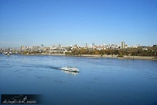  新西伯利亚  抵达后乘坐空调旅游巴士饱览新西伯利亚市中心美景，沿途可参观位于鄂毕河左岸的胜利公园(约30分钟) 瞻仰无名烈士不灭圣火，烈士纪念碑，近距离参观为二战胜利立下汗马功劳的重型武器，途经鄂毕河新铁桥—这是连接西伯利亚铁路干线的著名通道。返回鄂毕河右岸市区可以乘车欣赏到全俄最大的国立公共科学技术图书馆（外观）。参观耶稣升天大教堂(约10分钟)，乘车沿市中心主路——红色大街抵达列宁广场(约30分钟)，仰望雄伟高大的列宁铜像，外观新西伯利亚国立模范歌剧舞剧院(约30分钟）。 晚餐后入住酒店休息。
第八天  7.31 | 用 餐：X 午 晚 交 通：巴 士 酒 店：新西伯利亚中心酒店
第九天  8.01 | 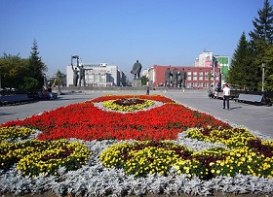  新西伯利亚北京  早餐后参观新西伯利亚火车站(外观)，新西伯利亚州政府(约10分钟)，列宁宫（约10分钟），途径幸福广场（外观）、西伯利亚神兽广场(约10分钟)，俄罗斯领土的地理中心标志性建筑——尼古拉圣钟（约10分钟），参观亚历山大涅夫斯基大教堂（约15分钟），午餐后参观俄罗斯西伯利亚地区最大的野生动物园（入内）。之后前往新西伯利亚市最大的Shopping Mall购物中心，自由活动时间可自行用餐，晚上搭乘国际航班返回北京。
第九天  8.01 | 用 餐：早 午 X 交 通：巴士/飞 机 酒 店：无
第十天  8.02 | 北京  抵达北京，返回温馨的家，结束愉快旅程！  (请客人认真填好意见单,我社将以意见单为准,方便我社更好的接待每一位旅客)
第十天  8.02 | 用 餐：X X X 交 通：无 酒 店：无
注：旅行社在不减少景点的前提下，我社保留根据航班、车次、天气等具体情况变更行的权利。

报价包含 | 报价不包含
- 机票：北京/俄罗斯国际往返机票，团体经济舱机票含机建燃油税。  - 酒店：行程表上所列或同级酒店(以两位成人共用一房为原则或者自行补交单房差)，酒店多为前苏联时期建造.  - 膳食：正餐：莫斯科圣彼得堡为中餐用餐（正餐八菜一汤），10人一桌。谢镇午餐为品尝式俄餐。拉托加湖午餐为特色烤鱼餐。  - 景点门票：行程中标明的景点首道门票  - 交通：采用境外进口旅游巴士及外籍司机，及行程内所列之各种交通工具，火车票为四人软卧包厢（拼住）。  - 名单：旅游团队签证费用（仅限于中国内地持因私护照居民，外籍人士参团则须办理旅游签证，费用自理）。  - 保险：代购旅游人身意外伤害险 | - 个人护照费用。  - 单房差：2000元/人（全程）  - 境外小费：700元/人（因境外目的地有小费文化，客人需要给予境外司机，导游等服务人员礼节性小费，此费用将由导游或领队在境外代收代付）  - 航空公司燃油税上涨价格部份，如遇上涨则追补差价。按照国际惯例在候机及转机期间用餐自理；  - 行程以外的其他一切费用，例如观光节目或活动项目等。  - 各国酒类、汽水、洗衣、电报、电话,上卫生间及一切私人性质之费用。  - 因罢工、台风、航班取消或更改时间，交通延阻及其它不在本公司控制范围内情况所导致的额外费用。  - 旅游者因违约、自身过错、自由活动期间内行为或自身疾病引起的人身和财产损失
参考酒店

服 务 标 准 说 明
- 景点说明：行程中标明“入内参观”的景点时间请见行程中的描述，时间仅供参考，实际时间以具体行程游览时间为准；“停留参观”的景点时间我社可根据具体行程安排做适当的调整；“外观”及“远观”的景点均不入内，停留时间视具体游览时间情况而定。“途径”的景点均不下车；
  - 郑重承诺：景点实际游览时间约为行程中标注时间！
- 行程说明：
  - 本社有权根据景点节假日休息（关门）调整行程游览先后顺序，但游览内容不会减少，标准不会降低；
  - 行程景点实际游览最短时间，以行程中标注时间为准；
  - 根据国际航班团队搭乘要求，团队通常须提前3-3.5小时到达机场办理登机手续，故国际段航班在当地下午15点前（含15点），晚间23点前（含23点）起飞的，行程均不含午餐或晚餐；
- 酒店标准说明：
  - 行程中已标明酒店的星级标准为当地酒店评定标准；
  - 俄罗斯人办理酒店入住手续的速度比较慢，请您在酒店大堂耐心等待。在办理入住手续时，您的护照及入境卡会留在酒店前台统一加盖落地签证章。此时护照及入境卡不能马上归还给您。请见谅！俄罗斯对外国人的证件管理非常严格，没带护照不能到街上去。如有事外出请向您的领队说明，由领队以妥善方式解决。在世界各地都有不太善良的人，没带护照上街容易让俄罗斯比较没有职业道德的警察勒索，请注意；
  - 俄罗斯宾馆内不配备一次性洗漱用品、拖鞋、开水壶（瓶）。部分酒店有收费电视服务，在您入住酒店前请向导游问询，以免产生不必要的费用；
  - 入住宾馆后，为了中国形象请不要穿着睡衣走出房间；
  - 俄罗斯三、四星级酒店俄式电梯没有开关门的按键，须等电梯自动开关门，而且三、四星级酒店大堂都比较小，无商场，电梯每次只能乘坐两个人和行李，请您注意安全；
  - 由于环保、历史悠久、气候等原因，俄罗斯较多酒店无空调设备；
  - 酒店的无线网络（WIFI）是增值服务。因为房间位置不同信号也有强弱。旅游团队酒店房间都是事先预定好。很难调换房间。由此给您带来的不便敬请见谅。
  - 俄罗斯酒店的早餐比较简单，通常提供的早餐只有面包、咖啡、茶、果汁等；
  - 中世纪的欧洲人都是半卧而眠，他们认为如果平躺就死掉了，所以床都比较短窄。这个历史习惯影响到现在的欧洲床依旧不大。建议您不要同孩子一起睡一张床，影响您的休息。通常每个标准间可以接待两大人带一个2岁以下儿童（不占床），具体费用根据所报团队情况而定；若一个大人带一个2岁以下儿童参团，建议住一标间，以免给其他游客休息造成不便；
  - 如果因展会、酒店爆满等因素，我公司会依当时情况调整住宿酒店，但是不会影响酒店星级及整体游览时间；如果因展会、酒店爆满等因素，我公司会依当时情况调整住宿城市，但是不会影响酒店星级及整体游览时间；
- 用餐说明：
- 早餐以中餐为主，正餐以中式为主, 以符合大家的饮食习惯,但建议您去品尝一下当地的风味,相信会给您留下很深的印象。酒店用自助早餐时,请适量选取，切勿在餐盘内剩余的食物过多或打包带走，这是极不礼貌的行为。请出行前适量自备一些饼干等食品, 因在旅途中,有时难免因交通堵塞等特殊原因耽误您的用餐时间。客人如有饮食禁忌，请务必于团队出发前通知本旅行社，以便事先安排。
- 境外团餐均在中餐馆享用（8-10人一桌）。领队会将客人按桌号分开，请您按桌号就坐；
- 团餐按标准执行，都是提前预定的，不能退餐。团餐以吃饱为主，对于口味讲究的客人请多多包涵；
- 一般团队夜火车到达圣彼得堡/莫斯科都是早晨，许多当地人还没有起床，巴士到达中餐馆时，请不要大声喧哗,敬请多理解；
- 团餐中，如果您想加菜（当地中餐菜品价格较高），用自行用卢布付帐。另加菜也会多费一些时间，请以不影响团队出发为准；
- 如您有特殊餐食需要（清真餐或素食等）请务必在出发前至少72小时，通知您的销售人员（或领队），以保证我社有充足的时间帮助您申请安排！
- 保险说明：
我公司所上境外治疗险，将为客人提供24小时治疗服务。如客人生病或发生意外请让领队及时联系医院。
- 退费说明：
  - 如遇天气、战争、罢工、地震等人力不可抗力因素无法游览，我社将按照旅行社协议，退还未游览景点门票费用，但赠送项目费用不退；
  - 游客因个人原因临时自愿放弃游览，酒店住宿、餐、车等费用均不退还；
- 补费说明：
  - 如遇航空公司政策性调整机票价格，请按规定补交差价。机票价格为团队机票，不得改签换人退票
  - 如果旅游目的地国家政策性调整门票或其他相关价格，请按规定补交差价；
- 其他说明：质量反馈表，我社处理游客意见，以游客交回的《团队质量反馈表》为依据，请您秉着公平、公正、实事求是的原则填写《团队质量反馈表》；
参 团 须 知
- 俄罗斯团队旅游做免签名单，无拒签现象，故航空公司政策较严格，具体如下： 出团前15-30天取消，损失机票定金、酒店定金共7000元；出团前8-15天取消：损失机票定金、酒店定金、内陆段火车票或机票费用共90%团款；出团前一周内取消，全款损失。
- 请您报名时提供护照首页复印件（6个月以上有效期）；手机号码；身份证复印件；护照原件客人随身携带。
- 俄罗斯酒店统一规定3岁以下儿童可不占床，3岁以上需占床。
- 依照旅游业现行作业规定，我社将依据最终出团人数情况，调整房间分房情况（包括夫妻分开住宿或加床）。
重 要 提 示
- 北京和莫斯科、圣彼得堡均差5个小时，比如北京时间15:00，莫斯科时间：10:00。
北京和新西伯利亚差2个小时，比如北京时间15:00，新西伯利亚时间：13:00
- 俄罗斯团对旅游使用免签团队名单，在旅游过程中不得脱团离团，请配合。
- 如客人系港澳台人士，或持外籍护照，请于出发前确认是否有再次进入中国的有效证件。
- 大部分航空公司出发和返程欧洲国际段航班可免费托运1件行李且不超过23公斤/件。 若有欧洲境内段航班， 某些航空公司行李托运费用为客人自理，每件行李收费为25-40欧元不等（各航空公司收费标准不同）。
- 酒店标准：行程中所列酒店星级标准为当地酒店评定标准；
俄罗斯当地的三-四星级酒店大堂都比较小，房间也较小，床相对窄一些，电梯偏小；
- 如境外某些地区和国家的酒店房间，提供有不适宜未成年人观看的电视节目的，应对此予以特别提醒，提示未成年人的监护人对未成年人收看电视节目予以关注。
- 根据当地法律规定，导游和司机每天工作时间不超过10小时。请务必严格遵守游览时间安排，避免耽误行程。
- 请不要将贵重物品及自用应急药品放在托运行李中，以免丢失。 旅游过程中， 请不要把贵重物品、证件等放在团队旅游车上或者留在房间中。
- 景区首道门票是指只有购票才能进入景区范围的门票。不包括景区内单独收费的门票。
- 本产品地接社为俄罗斯当地旅行社；具体信息见行前所发的出团通知。本团队领队、导游、紧急联系人相关信息和联系方式，将在出团通知中载明。
附件一：购物补充协议
经旅游者与旅行社双方充分协商，就本次旅游的购物场所达成一致，旅游者自愿签署本补充协议。
- 购物活动参加与否，由旅游者根据自身需要和个人意志，自愿、自主决定，旅行社全程绝不强制购
物。如旅游者不参加购物活动的，将根据行程安排的内容进行活动。除本补充协议中的购物场所外，
无其他购物店；
- 游客在本补充协议约定的购物场所购买的商品，非商品质量问题，旅行社不协助退换；
- 游客自行前往非本补充协议中的购物场所购买的商品，旅行社不承担任何责任；
- 如遇不可抗力（天气、罢工、政府行为等）或其他旅行社已尽合理义务仍不能避免的事件（公共交通
延误或取消、交通堵塞、重大礼宾等），为保证景点正常游览，旅行社可能根据实际需要减少本补充
说明约定的购物场所，敬请游客谅解。
购物介绍及说明
国家 | 商店名称 | 主要商品 | 时间
俄罗斯 | 紫金店（2个） | 紫金制品 | 约1小时/店
俄罗斯 | 琥珀店 | 琥珀制品 | 约1小时
俄罗斯 | 旅游纪念品商店 | 俄罗斯套娃、巧克力、望远镜、军刀等 | 约1小时
  - 全程不强制购物；
  - 不增加行程标注额外购物店（须经全体团员签字同意方可增加）；
  - 游客在指定购物店中为自愿购物，所购商品非质量问题一律不予退还；
  - 行程规定的景点、餐厅，长途中途休息站等购物店不属于旅游定点商店，若商
品出现质量问题，旅行社不承担任何责任；
  - 游客自行前往的购物店所购商品出现质量问题，旅行社不承担任何责任；
我已阅读并充分理解以上所有内容，并愿意在友好、平等、自愿的情况下确认：
旅行社已就上述商店的特色、旅游者自愿购物、购物相关风险对我进行了全面的告知、提醒。我经慎重考虑 后，自愿前往上述购物场所购买商品，旅行社并无强迫。我承诺将遵循旅行社及领队的提示理性消费、注意保留购物单据、注意自身人身财产安全。回国后如丢失相应商品单据，则旅行社无法办理退换货事宜，我将自行承担相关的损失。
我同意《购物补充确认》作为双方签署的旅游合同不可分割的组成部分。
旅游者确认签字： 签字日期：
附件二：自费项目补充协议
- 俄罗斯具有深厚的文化底蕴，以下推荐的自费项目都是各国的精华所在。您可以在自由活动期间，根
据自己的喜好，自愿选择自费项目，相信俄罗斯的自费活动会带给您不同的体验；
- 所有自费项目绝不强迫，如达到自费项目对应的成行人数，且在时间、天气等因素允许的前提下，旅
行社予以安排。如因行程安排、天气、景区临时关闭等原因无法安排，请您理解；
- 自费项目参加与否，由旅游者根据自身需要和个人意志，自愿、自主决定，旅行社全程绝不强制参加
自费项目。如旅游者不参加自费项目，将根据行程安排的内容进行活动。旅行社不会售卖此自费项目
表以外的任何其他项目；
- 自费项目为统一标价，简要内容参见本补充协议的自费项目介绍，如您同意参加，须在境外自费项目
协议签字确认。一旦发生纠纷，我社将把您签字确认的协议作为处理依据，以保证您的权益；
- 此售价为10人以上成团的优惠价，如不足10人时，导游可能将取消自费活动的安排，请您谅解；
- 请您在选择自费项目之前慎重考虑，一旦确认参加并付费后，导游将会进行预订，费用产生后旅游者
取消的，将无法退还您费用。
*自费价格仅作参考，实际请以出团通知为准！
城市 | 自费项目 | 服 务 内 容 | 价格
莫斯科 | 克里姆林宫（约1.5小时） | 预订费+门票、导游服务费 | 350元人民币
莫斯科 | 俄罗斯马戏（约2小时） | 预订费+门票+车费+司机、导游服务费 | 500元人民币
莫斯科 | 新圣女公墓(约30分钟) | 预订费+门票+车费+司机、导游服务费 | 100元人民币
莫斯科 | 民族歌舞（约1.5小时） | 预订费+门票+车费+司机、导游服务费 | 500元人民币
莫斯科 | 特列基亚科夫画廊(约1小时) | 预订费+门票+车费+司机、导游服 | 400元人民币
圣彼  得堡 | 叶卡捷林娜花园+宫殿(约2小时) | 预订费+门票+车费+司机、导游服务费 | 600元人民币
圣彼  得堡 | 夏宫宫殿(约1小时) | 预订费+门票+车费+司机、导游服务费 | 450元人民币
圣彼  得堡 | 俄罗斯芭蕾舞(约2小时) | 预订费+门票+车费+司机、导游服务费 | 1300元人民币
圣彼  得堡 | 涅瓦河游船(约1.5小时) | 预订费+门票+车费+司机、导游服务费 | 500元人民币
圣彼  得堡 | 俄式大餐(约1.5小时) | 餐费+车费+司机、导游服务费 | 550元人民币
所选项目： 、 、 金额合计： 元/人
我已阅读并充分理解以上所有内容，并愿意在友好、平等、自愿的情况下确认：
旅行社已就上述自费项目的特色、旅游者自愿参加自费项目事宜及相关风险对我进行了全面的告知、提醒。我经慎重考虑后，自愿选择并参加上述自费项目，旅行社并无强迫。我承诺将按照导游提醒参加自费项目，并遵循旅行社的提示理性消费、注意自身人身财产安全。如因自身原因取消或因旅行社不能控制因素无法安排的，对旅行社予以理解。
我同意《自费项目补充确认》作为双方签署的旅游合同不可分割的组成部分。
旅游者确认签字： 签字日期：

